茂名博贺新港区油品铁路专用线工程——社会稳定风险评估公众参与公告

根据国家发改委《关于印发国家发展改革委重大固定资产投资项目社会稳定风险评估暂行办法的通知》(发改投资〔2012〕2492号)、《广东省发展改革委关于印发重大项目社会稳定风险评估暂行办法的通知》（粤发改重点〔2012〕1095号）的要求，茂名博贺新港区油品铁路专用线工程需开展社会稳定风险评估工作，为广泛听取意见，现进行网络和现场公告，征求公众对项目建设和运营期间可能存在的社会稳定风险的意见和建议。

一、项目简介
1、项目名称：茂名博贺新港区油品铁路专用线工程
2、投资及产权人：茂名博贺湾新城开发建设有限公司
3、项目性质：新建项目
4、工程概况：
（1）线路地理位置及径路
本工程位于广东省茂名市电白区电城镇境内，茂名港博贺新港区。拟建茂名油品专用线自博贺港铁路博贺站南端咽喉接轨引出后向西南 前行，随后转向东南，于林排村与北铺村之间穿过，向东南前行至油库区西侧设装卸站。线路全长0.946km。（具体详见附图）
（2）建设方案
推荐方案涉及车站 2 座，分别为接轨站博贺港铁路博贺站、新建专用线装卸站。
博贺站：新建茂名油品专用线于博贺港铁路博贺站南端咽喉接轨引出，接轨点设安全线1条，有效长满足50m；对车站南端咽喉34#-36#道岔根据接轨点位置进行改造。
装卸站：装卸站为新建横列式尽头式车站，车站位于油库区西侧。车站中心里程为 CK0+750。车站主要办理汽油、柴油、航空煤油、石脑油列车的接发和装卸作业。车站设尽头式装卸线4条，装卸线有效长均为392m，装卸有效长满足300m。其中H1和H2道为汽油、柴油装卸线，线间距7.5m，线间设栈桥1座，长度300m；H3为航空煤油装卸线，H4道为石脑油装卸线，H3 道和H4道线间距为7.5m，线间设栈桥1座，长度300m。
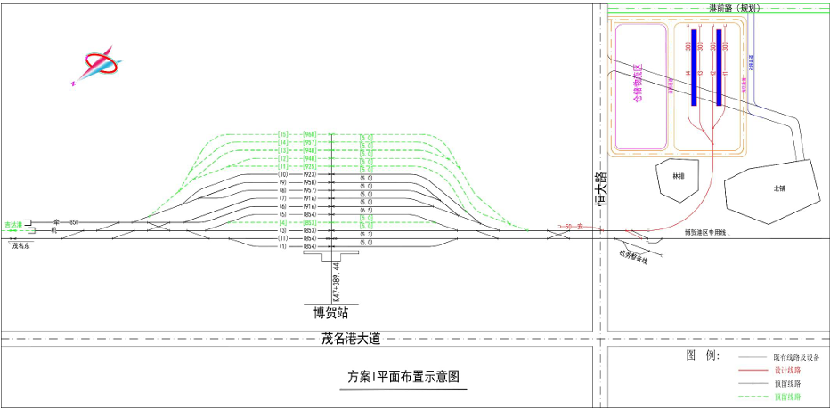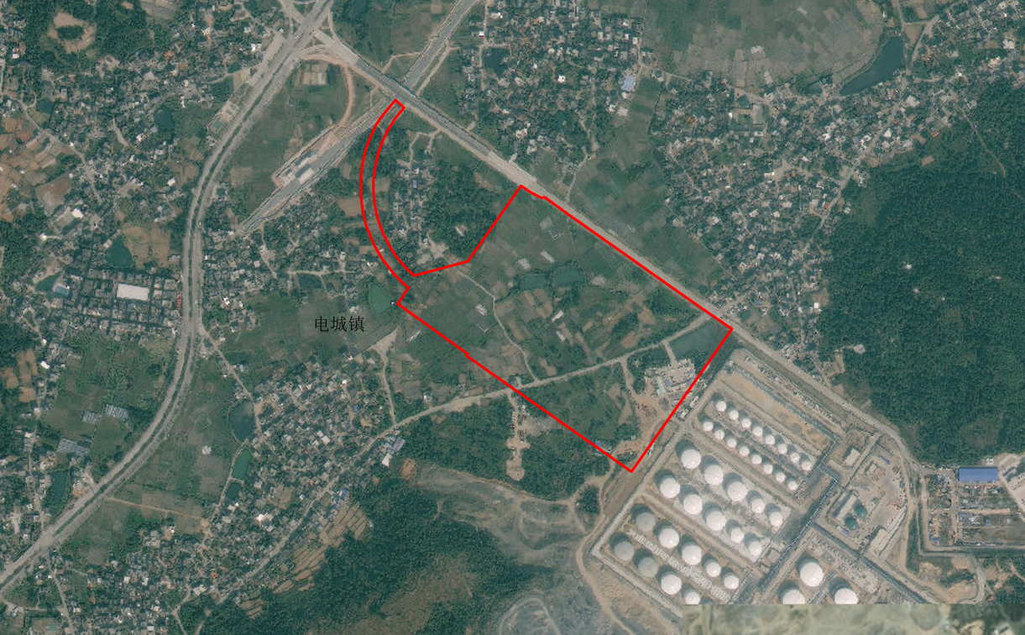
（3）投资与实施工期
①本工程估算总额50812.59万元，其中专用线工程估算总额26057.15万元，内部油品装卸设施及配套工程估算总额24755.44万元；资金来源为专线用部分自有资金20%，其余为银行贷款；油品装卸设施及配套工程部分自由资金30%，其余为银行贷款。②项目工期：12个月。
5.用地情况
全线永久用地数量为303.43 亩，其中新征永久用地301亩，租用铁路用地2.43亩。临时用地64亩。用地类型主要为建设用地、耕地等，全部位于电城镇境内。

二、征求公众意见范围、主要事项和具体方式
公示对象为项目两侧沿线区域、可能受影响的居民群众、企事业单位、社会团体和当地基层组织（村委）等。征求公众公示期内，线路两侧及站场周边的居民群众、社会团体、企事业单位等可通过电子邮件、信函、传真、电话等方式向评估咨询机构阐述对项目建设实施的态度、意见及建议，对社会稳定风险公众调查工作的意见和建议。

三、评估咨询机构名称、联系人及联系方式
评估咨询机构：广州巴菲特投资咨询有限公司 联系地址：广州市海珠区江晓路宝成街10号A座1801室
联系人：仇工 联系电话：020-34392366 传真：020-84051161 邮箱：gzbuffet@126.com

四、公示期
10个工作日。

2025年 9 月 19 日

